Kompetanselørdag – Lederkurs og klubblederkonferanse i Oslo
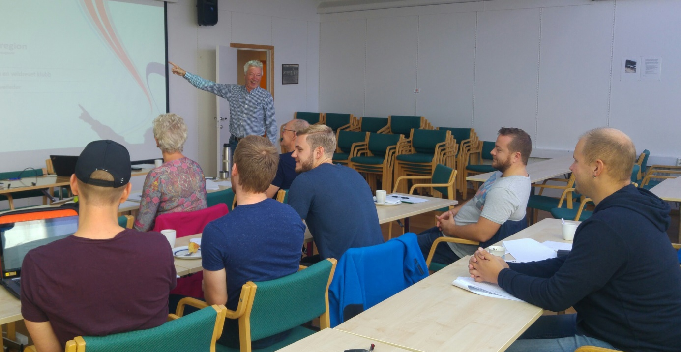Foto: Hans Martin Arnesen
Foreleser Stein Erik Halck. Første rad Eva Grøndahl Lundberg og Kjell Olav Lundberg.
Deretter fra venstre: Nicolai Roness, Christian Lysenstøen, Eirik Mølmshaug, Leik Simon Aas og Steinar Aleksander Aas.

Hans Martin Arnesen 01. september 2018

Den andre Kompetanselørdagen i Østlandet Vektløftregions historie ble avholdt l Osloidrettens Hus, på Ekeberg, lørdag 01. september 2018

Lederkurset
Stein Erik Halck, daglig leder i Drøbak-Frogn IL og veileder i Akershus Idrettskrets, foreleste over temaet: "Hva kjennetegner et veldrevet idrettslag?" I forelesningen var han blant annet innom hva det faktisk innebærer å være styremedlem i et idrettslag, om ansvar, juss, økonomi, etc., samt 10 kjennetegn på en veldrevet klubb. Halck er meget erfaren på sitt fagområde, og vi lærte noen nye ting av ham.

Klubblederkonferansen
Hans Martin Arnesen, leder i Østlandet Vektløfterregion var guid gjennom konferansen, som hadde to hovedtemaer, strategiplanen og klubbene. Først så vi på de sentrale spørsmålene i regionens strategiplan 2017-2020: Hvor står vi? Hvor skal vi? Og hvordan skal vi komme dit?
Deretter ble klubbene satt i fokus, med blant annet situasjonsanalyse og til slutt et gruppearbeid med temaet: Hvor bør støtet settes inn i min klubb?
o0o

